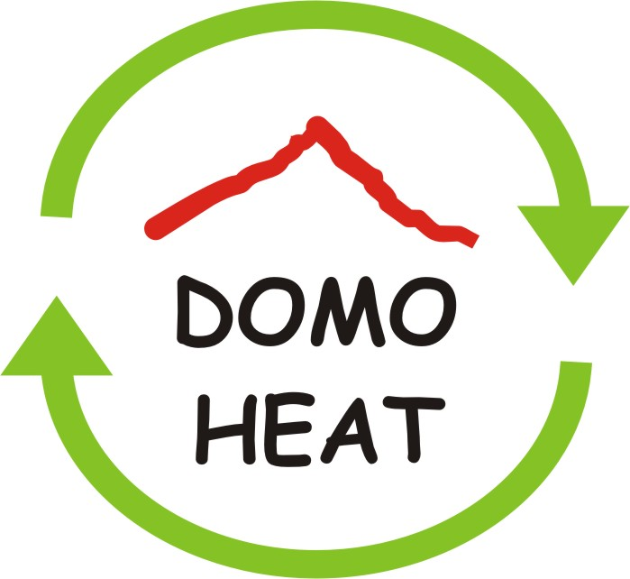
ΣΕΜΙΝΑΡΙΟ

Θέρμανση με βιομαζα στον KTIρIAκο τομεα

Αίθουσα Εκδηλώσεων B, Εκθεσιακό Κέντρο Expo Athens
Αττική Οδός Έξοδος 14, Ανθούσα, Αθήνα
Πέμπτη, 7 Απριλίου 2011

Ονοματεπώνυμο
Ειδικότητα/Τίτλος

Φορέας/Εταιρία
Διεύθυνση
Τηλέφωνο
Fax
E-mail
Website

Παρακαλούμε όπως συμπληρώσετε και αποστείλετε τη φόρμα εγγραφής στο ΚΑΠΕ, υπόψη κας. Ι. Δουνάκη (τηλ. 210 6603212, fax: 210 6603302, e-mail: dounaki@cres.gr) μέχρι την Τρίτη, 5 Απριλίου 2011.

